Муниципальное автономное дошкольное образовательное учреждение «Детский сад № 58»

Воспитатели: Гурова Я.Н.
группа № 16

Фотозарисовка о посещении выставки детского сада «Взгляд через объектив»
Дата проведения: 01.06. по 30.06.2024 г.
Цель: укреплять духовно-нравственные нормы через знакомство с фотоискусством прошлых и современных лет

 | 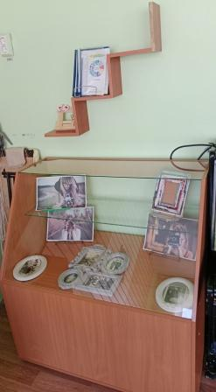
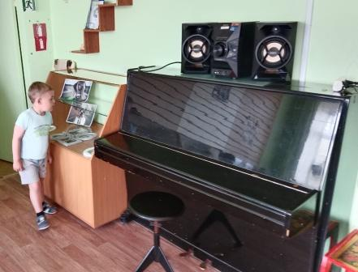 | 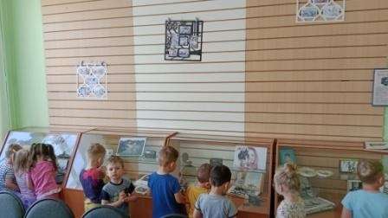
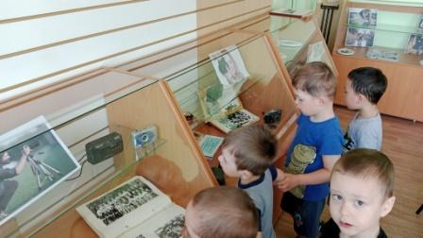  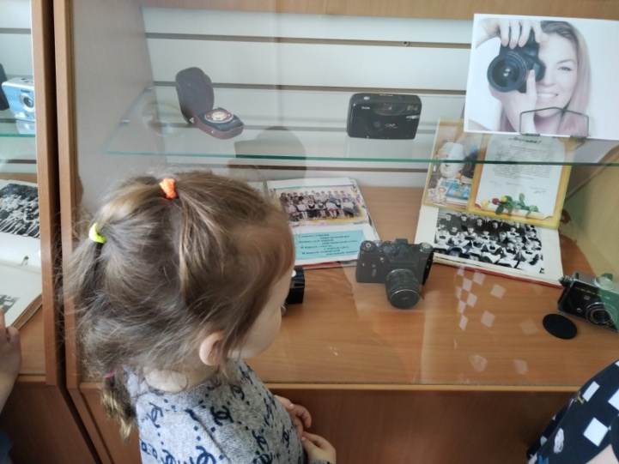  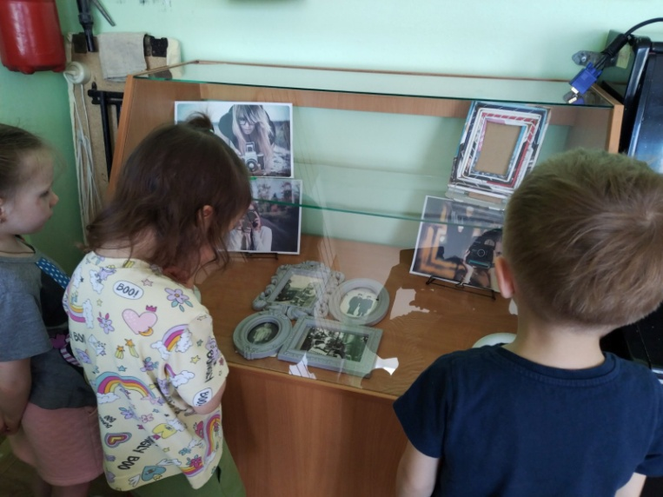 | 